DKNews.kz.

Водные ресурсы становятся ключевым фактором безопасного развития Казахстана

12 декабря, 20:43 1864 https://dknews.kz/ru/politika/310416

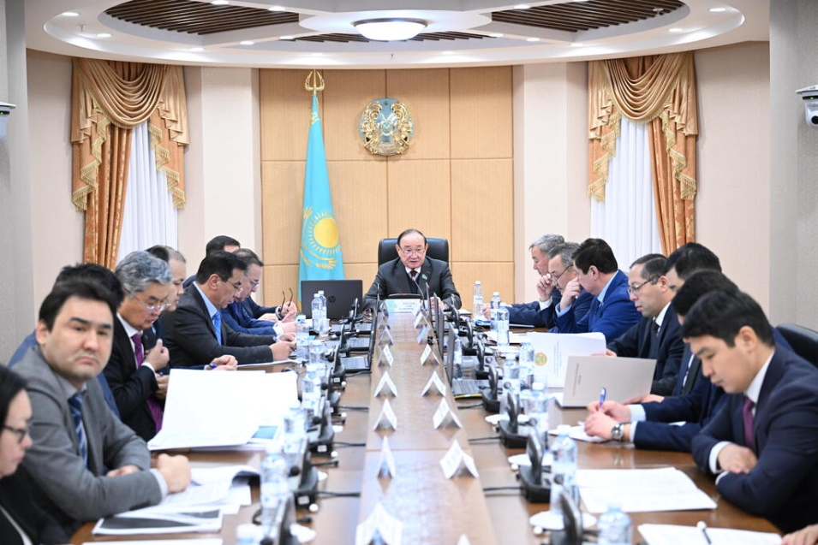Фото: А. Байжуманов / Пресс-служба Сената
Под председательством сенатора Али Бектаева состоялось расширенное заседание Комитета по аграрным вопросам, природопользованию и развитию сельских территорий, передает DKNews.kz.
На нём сенаторы рассмотрели по вопросы эффективного использования водных ресурсов Западно-Казахстанской области и области Абай, в рамках реализации Послания Президента народу Казахстана «Экономический курс Справедливого Казахстана».
В частности сенаторы детально остановились на вопросах эффективного использования водных ресурсов рек Жайык и Иртыш.

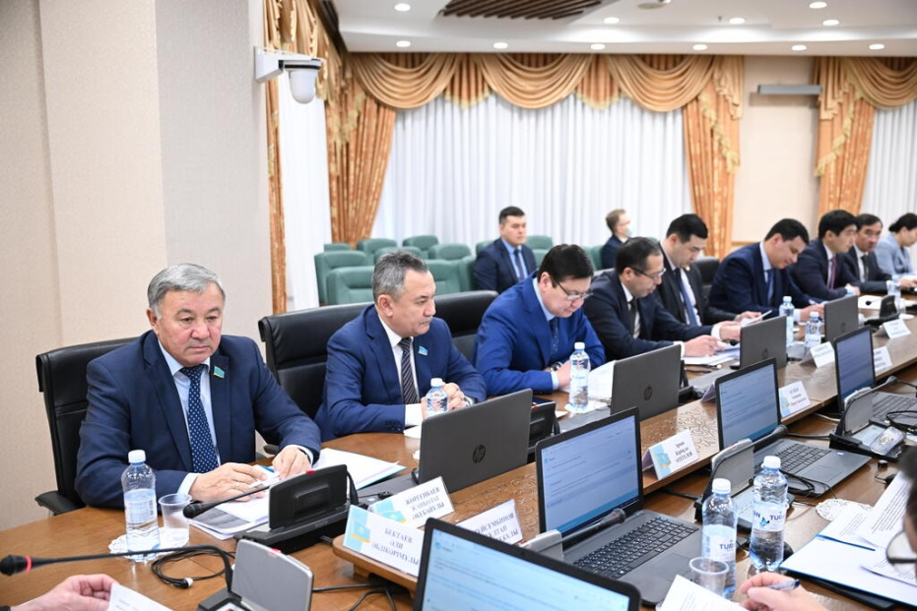
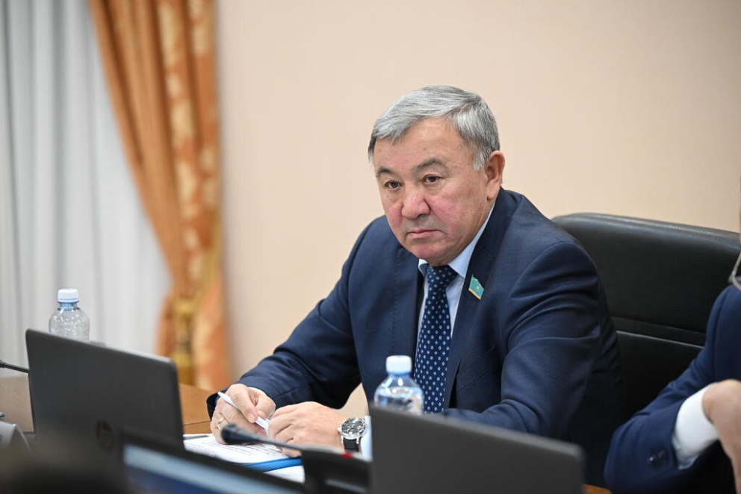
«С момента обретения независимости проблема рационального использования и охраны трансграничных рек стала одним из приоритетных вопросов обеспечения стабильного и безопасного развития Казахстана. От успешного решения проблем трансграничных рек зависит не только наша национальная безопасность, но и безопасность всего Центральноазиатского региона»Жанболат Жоргенбаев
На заседании вице-министр водного хозяйства и ирригации Нурлан Алдамжаров и заместители акимов соответствующих регионов представили отчет об эффективном использовании водных ресурсов областей.

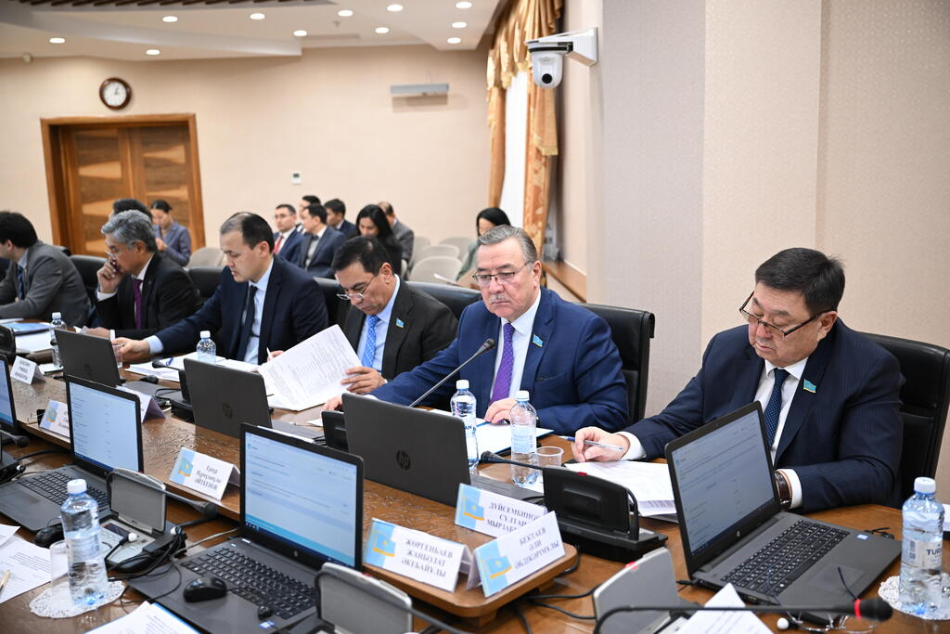
В меропрятии также приняли участие вице-министры сельского хозяйства, экологии и природных ресурсов, представители Министерств промышленности и строительства, науки и высшего образования, иностранных дел и транспорта, руководство акиматов областей и представители экспертного сообщества.

Подводя итоги заседания, сенатор Али Бектаев отметил, что с учетом озвученных предложений депутатским корпусом будут сформированы рекомендации по совершенствованию отрасли, которые направят в соответствующие государственные органы.

